Министерство науки и высшего образования РФ
Федеральное государственное автономное образовательное учреждение
высшего образования
«СИБИРСКИЙ ФЕДЕРАЛЬНЫЙ УНИВЕРСИТЕТ»

КОМПЛЕКТ ОЦЕНОЧНЫХ МАТЕРИАЛОВ
ПО ДИСЦИПЛИНЕ (МОДУЛЮ) / ПРАКТИКЕ

Б1.О.13.02 Линейная алгебра. Аналитическая геометрия
Код и наименование дисциплины (модуля)/практики

Образовательная программа 03.05.02.30 Фундаментальная и прикладная физика

Направление подготовки/специальность 03.05.02 Фундаментальная и прикладная физика

Красноярск 2025

№ п/п | Компетенция | Содержание вопроса | Правильный ответ
1 | ОПК-2: Способен применять современный математический аппарат при построении  количественных моделей физических явлений, процессов и систем в  профессиональной деятельности | 1. Прочитайте текст и впишите слово.  Векторы, параллельные одной прямой, называются ___________. | коллинеарными
1 |  | 2. Прочитайте текст и впишите слово.  Векторы, параллельные одной плоскости, называются ___________. | компланарными
1 |  | 3. Прочитайте текст и установите соответствие.  Матрица размерности $m×n$ – таблица вида $\left(\begin{matrix}a_{11} & ⋯ & a_{1n} \\ ⋮ & ⋱ & ⋮ \\ a_{m1} & ⋯ & a_{mn}\end{matrix}\right).$Соотнесите вид матрицы и ее название.  К каждой позиции, данной в левом столбце, подберите соответствующую позицию из правого столбца:
  вид матрицы | название
  1) $\left(\begin{matrix}1 & 0 & 0 \\ 0 & 1 & 0 \\ 0 & 0 & 1\end{matrix}\right)$ | а) симметричная
  2) $\left(\begin{matrix}0 & 0 & 0 \\ 0 & 0 & 0 \\ 0 & 0 & 0\end{matrix}\right)$ | б) единичная
  3) $\left(\begin{matrix}1 & 1 & 2 \\ 0 & -5 & 4 \\ 0 & 0 & 1\end{matrix}\right)$ | в) треугольная
   | г) нулевая
  1 | 2 | 3
  б | г | в
1 |  | 4. Прочитайте текст и установите соответствие.  Задана система линейных уравнений (СЛУ) в матричном виде $AX=B$. Размерность матрицы $A$ равна $m×n$, вектор неизвестных $X$, столбец правой части B. Ранг основной матрицы системы обозначим через $rang A$, ранг расширенной матрицы системы обозначим через $rang \overline{A}$.  Определите соответствие между системой линейных уравнений и свойством рангов основной и расширенной матриц системы.  К каждой позиции, данной в левом столбце, подберите соответствующую позицию из правого столбца:
  СЛУ | Свойство рангов
  1) совместная | а) $rang A=rang\overline{A}$
  2) несовместная | б) $rang A<rang\overline{A}$
   | в) $rang A>rang\overline{A}$
  1 | 2
  а | б
1 |  | 5. Прочитайте текст и установите последовательность.  Заданы векторы в пространстве.  Расположите в порядке увеличения их длины:  1) $\left(1, 1, 1\right)$  2) $\left(2, -2, -1\right)$  3) $\left(-1, 2, 0\right)$  4) $\left(0, 0, 4\right)$
  1 | 3 | 2 | 4
1 |  | 6. Прочитайте текст и установите соответствие.  Векторы $\vec{a}$, $\vec{b}$,$\vec{c}$ – тройка векторов в пространстве и $\left(\vec{a},\vec{b},\vec{c}\right)$ – смешанное произведение векторов.  Установите соответствие между телом и его объемом.  К каждой позиции, данной в левом столбце, подберите соответствующую позицию из правого столбца:
  Тело | Формула для вычисления объема
  1)  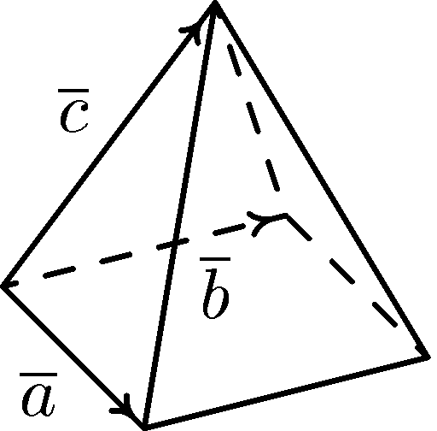 | а) $\left(\vec{a},\vec{b},\vec{c}\right)$
  2)  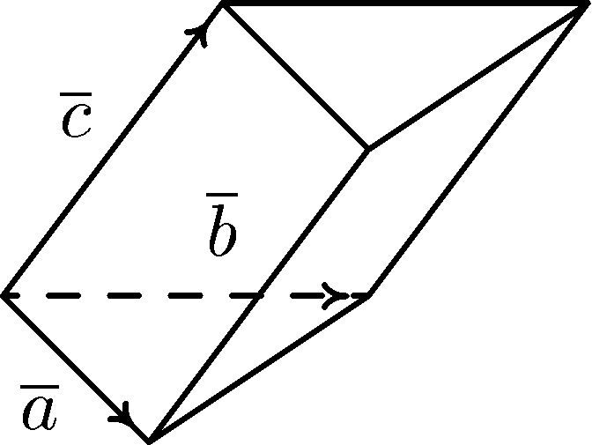 | б) $\frac{1}{2}\left(\vec{a},\vec{b},\vec{c}\right)$
  3)  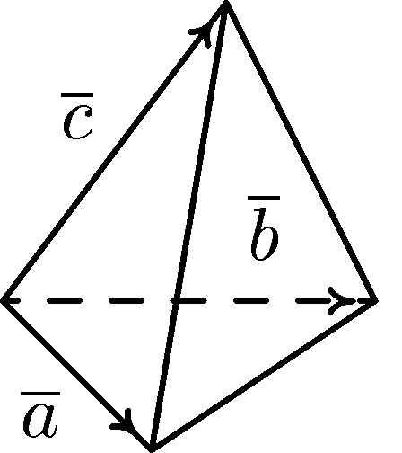 | в) $\frac{1}{3}\left(\vec{a},\vec{b},\vec{c}\right)$
   | г) $\frac{1}{6}\left(\vec{a},\vec{b},\vec{c}\right)$
  1 | 2 | 3
  в | б | г
1 |  | 7. Прочитайте текст и установите соответствие.  Заданы два вектора в трехмерном пространстве. Соотнесите свойства векторов и название.  К каждой позиции, данной в левом столбце, подберите соответствующую позицию из правого столбца:
  Свойство | Название
  1) векторы, параллельные одной плоскости | а) единичные
  2) векторы под углом 90 градусов друг к другу | б) коллинеарные
  3) векторы, параллельные одной прямой | в) ортогональные
   | г) компланарные
  1 | 2 | 3
  г | в | б
1 |  | 8. Прочитайте текст и установите соответствие.  Центр окружности радиуса R лежит в точке $\left(x_{0},y_{0}\right)$ .  Соотнесите изображение окружности и ее уравнение.  К каждой позиции, данной в левом столбце, подберите соответствующую позицию из правого столбца:
  Изображение окружности | уравнение
  1) 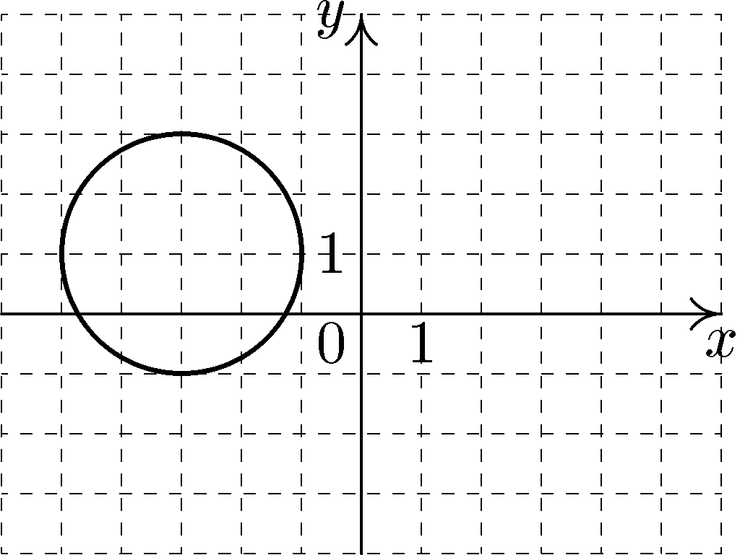 | а) ${\left(x-3\right)}^{2 }+{\left(y+1\right)}^{2 }=4$
  2)  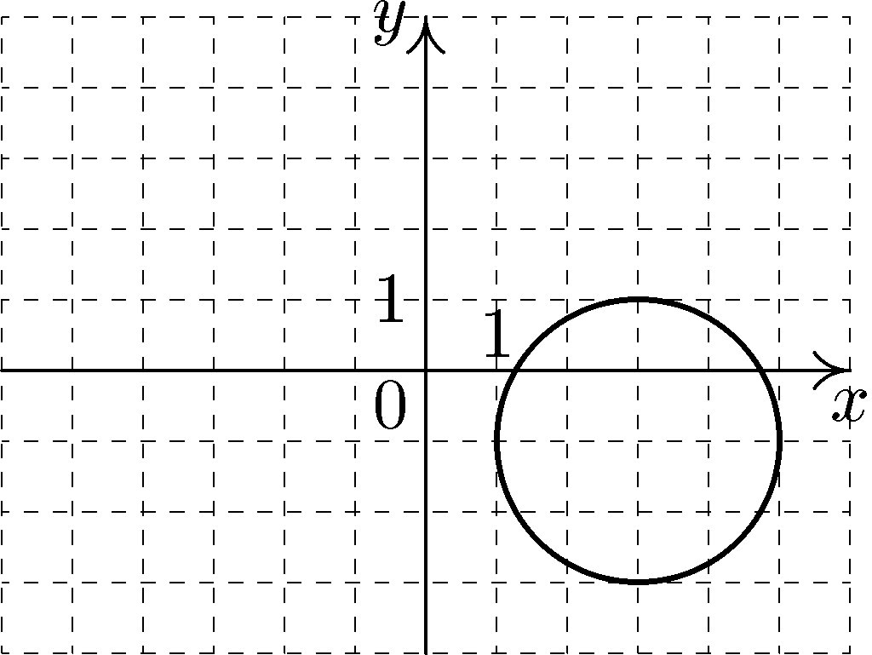 | б) ${\left(x+3\right)}^{2 }+{\left(y-1\right)}^{2 }=2$
   | в) ${\left(x+3\right)}^{2 }+{\left(y-1\right)}^{2 }=4$
  1 | 2
  в | а
1 |  | 9. Прочитайте текст и установите соответствие.  На рисунках представлены изображения поверхностей второго порядка. Необходимо определить название поверхностей.  К каждой позиции, данной в левом столбце, подберите соответствующую позицию из правого столбца:
  Изображение поверхности | Название  поверхности
  1)  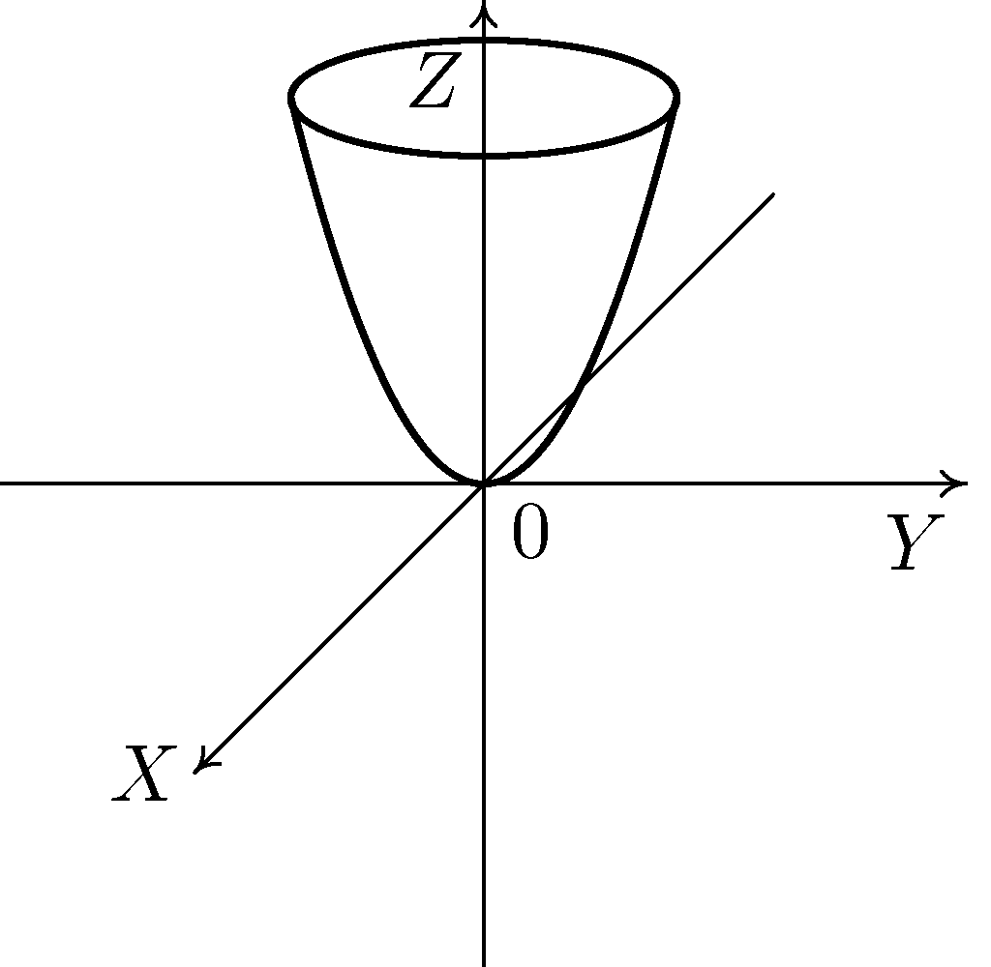 | а) эллиптический цилиндр
  2) 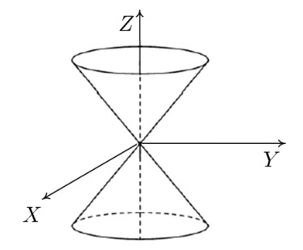 | б) эллиптический параболоид
  3)  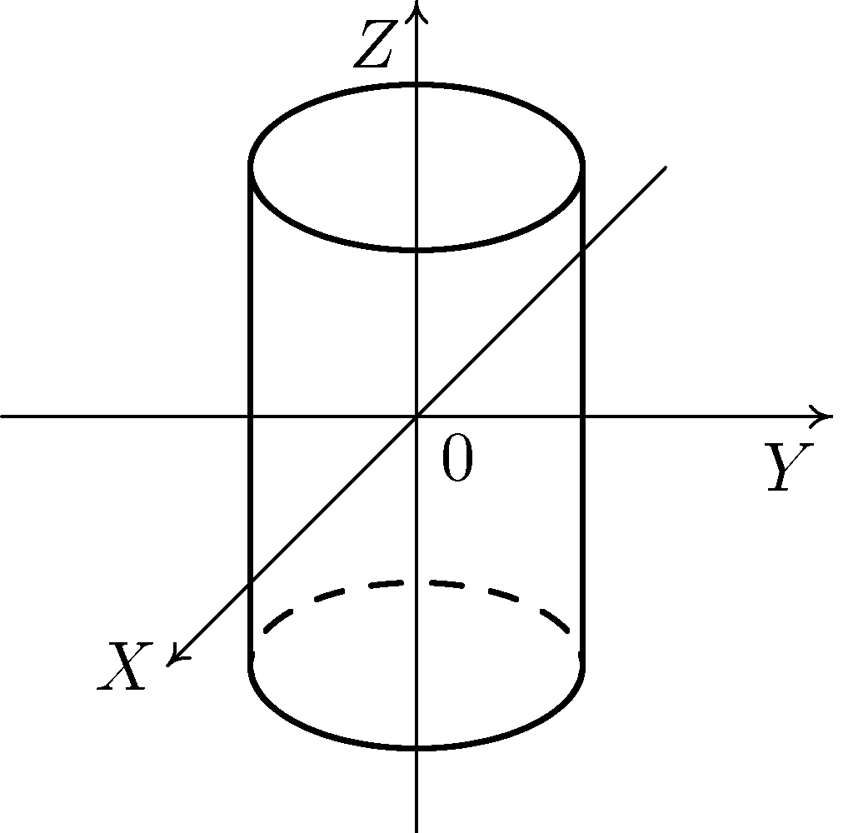 | в) параболический цилиндр
   | г) конус
  1 | 2 | 3
  б | г | а
 |  | 10. Прочитайте текст и выберите верный ответ.  Нормальный вид квадратичной формы  $x_{1}^{2}+ 2x_{1}x_{2} + 2x_{2}^{2}$ , найденный методом Лагранжа, имеет вид:  1) ${(x_{1}+ x_{2})}^{2}+ x_{2}^{2}$,  2) ${(x_{1}- x_{2})}^{2}+ x_{2}^{2}$,  3) ${(x_{1}+ x_{2})}^{2}- x_{2}^{2}$. | 1

